**Chapitre3 :Sprint 1**

**Introduction**

#### Ce premier sprint a pour objectif de mettre en place le socle fonctionnel de l'application de gestion de garderie. Il couvre les fonctionnalités essentielles d’**authentification** et de **gestion des utilisateurs** ainsi qu’une première version de la **gestion des enfants**. Ces fonctionnalités sont cruciales pour permettre aux utilisateurs (parents, administrateurs, maîtresses) d'accéder au système selon leurs rôles, et pour permettre aux parents d’inscrire leurs enfants dans la garderie.

#### **I. Spécification**

##### **1. Sprint backlog**

|  |  |  |
| --- | --- | --- |
| ID | Rôle Utilisateur | User Story |
| 1 | |  | | --- | |  |  |  | | --- | | Parent | | |  | | --- | |  |  |  | | --- | | Je veux m’inscrire via un formulaire en ligne pour créer mon compte. | |
| 2 | Parent | Je veux me connecter avec mon email et mot de passe. |
| 3 | Admin | Je veux me connecter avec mon email et mot de passe |
| 4 | Enseignant | Je veux me connecter avec mon email et mot de passe. |
| 5 | Admin | Je veux créer, modifier et supprimer des comptes utilisateurs. |
| 6 | Admin | Je veux attribuer des rôles (admin, maîtresse, parent) aux utilisateurs. |
| 7 | Parent | Je veux inscrire mon enfant à la garderie via mon compte. |
| 8 | Admin | |  | | --- | |  |  |  | | --- | | Je veux consulter la liste des enfants inscrits | |
| 9 | Admin | Je veux modifier les informations d’un enfant. |
| 10 | Admin | |  | | --- | |  |  |  | | --- | | Je veux supprimer un enfant de la liste. | |

##### **2. Diagramme de cas d’utilisation**

###### **Diagramme de cas d’utilisation**

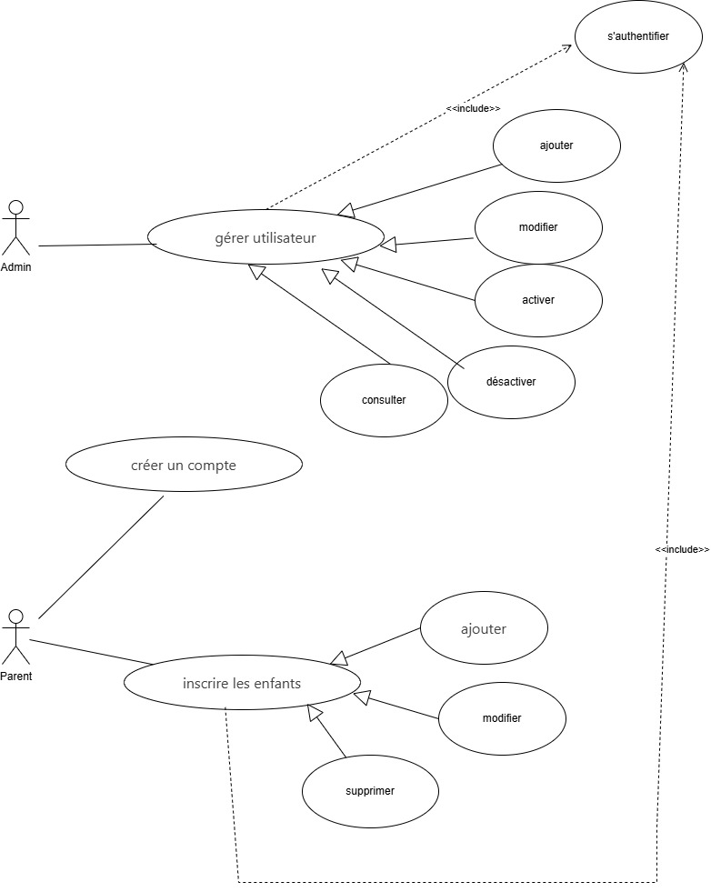

**Figure : Diagramme de cas d’Utilisation du sprint**

###### **Description textuelle**

|  |  |  |
| --- | --- | --- |
| Cas d’utilisation | Créer un compte | |
| Acteur | Parent | |
| préconditions | n’a pas un compte | |
| postconditions | Compte crée | |
| Scénario nominal | Acteur | Système |
|  | 1.cliquer sur « inscription »  3.remplir les champs  7.saisir le code du validation | 2.afficher le formulaire  4.vérifier les données  5.afficher message d’erreur  6.afficher l’interface du validation  8. vérifier le code  9.afficher un message du succès  10 .ouvrir la page du connexion |
| Scenario alternatif |  | 5.afficher un message derreur  10.afficher un message derreur |

## **Table 1 : Description textuelle – créer un compte**

|  |  |  |
| --- | --- | --- |
| Cas d’utilisation | S’authentifier | |
| Acteur | Parent/Admin/Enseignant | |
| Préconditions | Acteur admet un compte | |
| Postconditions | Acteur authentifié | |
| Scénario nominal | **Acteur** | **Système** |
|  | 1.cliquer sur se connecter  3. Saisir login et mot de passe | 2.ouvrir la page du connexion  4.verifier ses données  5.afficher message du succès  6 .afficher l’interface correspondant |
| Scenario alternatif |  | 5.afficher message du erreur |

**Table 2 : Description textuelle – S’authentifier**

|  |  |  |
| --- | --- | --- |
| Cas d’utilisation | Modifier | |
| Acteur | Admin | |
| préconditions | - Les données à modifier existent | |
| postconditions | Les informations sont modifiées | |
| Scénario nominal | Acteur | Système |
|  | 1 . accéder à la gestion des enfants. 2. cliquer sur "Modifier". 3.metter à jour les champs souhaités. 4. Cliquer sur sauvegarde. | 5.afficher un message du succès  6.valider et enregistrer les modifications |
| Scenario alternatif |  | 5.afficher message de l’erreur |

**Table 3: Description textuelle – modifie**

|  |  |  |
| --- | --- | --- |
| **Cas d’utilisation** | **Activer** | |
| **Acteur** | Admin | |
| **Préconditions** | Compte parent existant (actif ou inactif) | |
| **Postconditions** | Statut changée | |
| **Scénario nominal** | **Acteur** | **Système** |
|  | 1.Navigue vers "Gestion des parents".  3. cliquer sur "activer". | 2.afficher la liste du parent avec statu  4.basculer le statut  5. envoyer une notification |
| **Scenario alternatif** |  |  |

|  |  |  |
| --- | --- | --- |
| Cas d’utilisation | supprimer | |
| Acteur | Parent | |
| préconditions | - Liste élevés existant  -Parent est connecté | |
| postconditions | Enfant supprimé | |
| Scénario nominal | **Acteur** | **Système** |
|  | 1.Navigue vers "Gestion des parents".  3. cliquer sur "supprimer".  5.confirmer la suppression | 2.afficher la liste des élevés 4.demande une confirmation ("Voulez-vous vraiment supprimer ce compte ?")  6.supprimer définitivement  7. envoyer une notification |
| Scenario alternatif | 5.annuler la suppression | 6.revient a la liste |

**Table 4: Description textuelle – activer**

**Table 5 : Description textuelle – supprimer**

##### **3.Diagramme de classe**

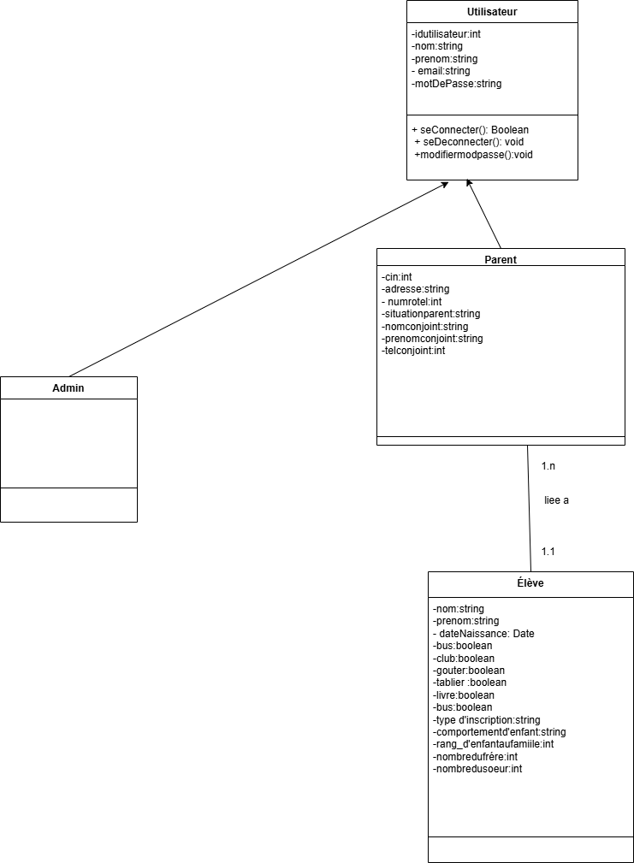

##### **4.Diagramme de séquence**

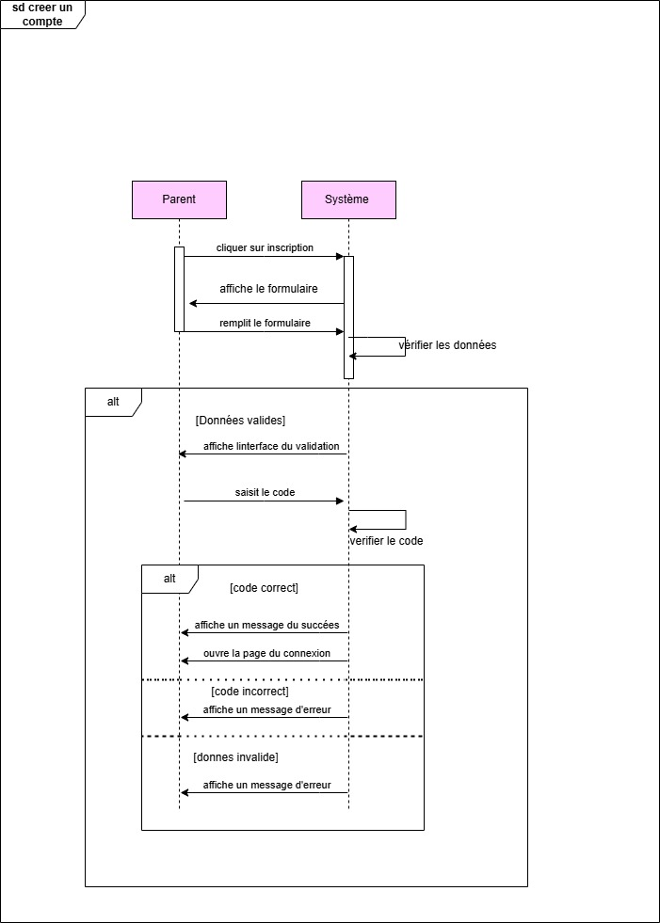

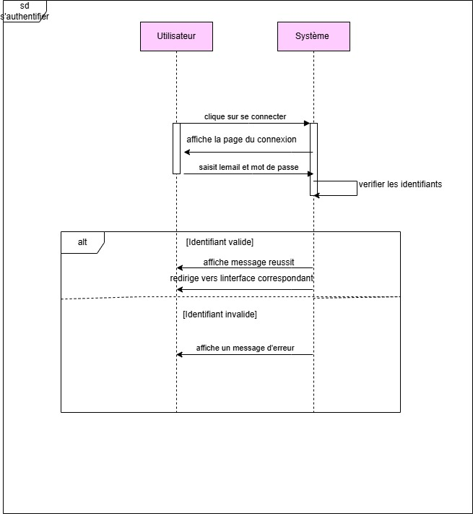

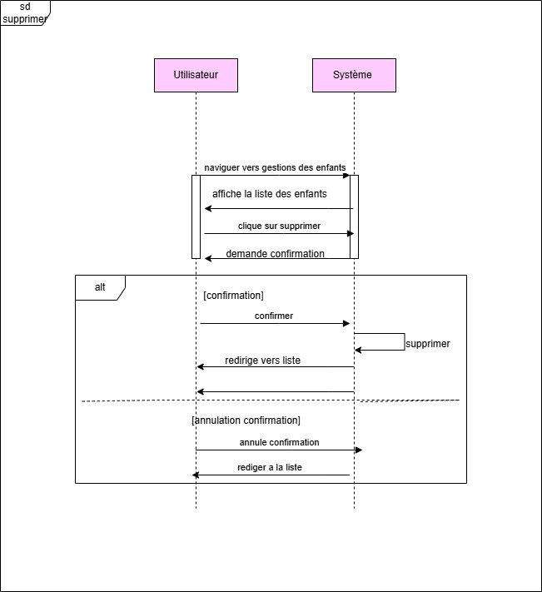

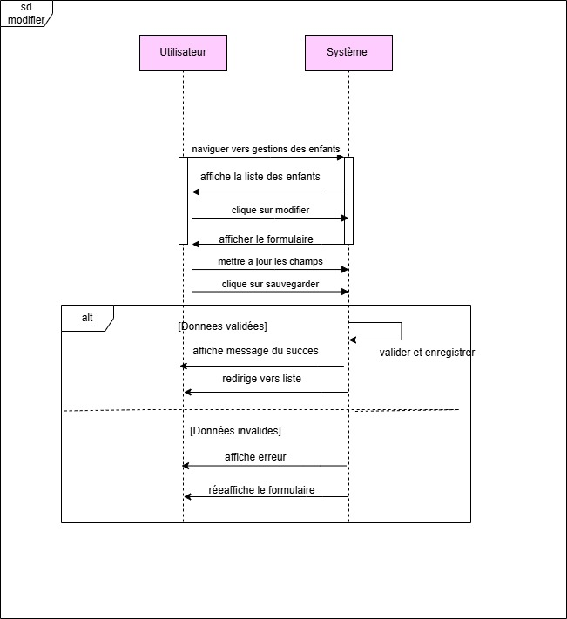

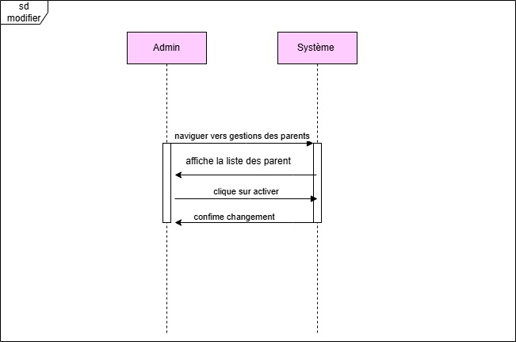

**Conclusion**

Ce premier sprint a permis de poser les bases solides de l’application de gestion de garderie, en mettant en œuvre les fonctionnalités essentielles liées à l’authentification et à la gestion des utilisateurs. Chaque rôle (parent, administrateur, enseignant) peut désormais accéder au système avec des droits spécifiques. De plus, l'inscription des enfants par les parents ainsi que leur gestion par l’administrateur ont été introduites, offrant ainsi une première version fonctionnelle du cœur du système. Ces avancées sont indispensables pour la suite du développement, qui portera sur l’enrichissement des fonctionnalités et l’amélioration de l’expérience utilisateur.

**Chapitre3 :Sprint 2**

# **Introduction**

Ce deuxième sprint vise à enrichir l’application avec des fonctionnalités de gestion des cours, des classes, des séances, des absences et des évaluations. Il introduit également un système d’avertissements et de notifications, renforçant la communication entre l’équipe éducative et les parents

1. **Spécification**

**1. Sprint backlog**

|  |  |  |
| --- | --- | --- |
| ID | Utilisateur | User story |
| 1 | Admin | |  | | --- | |  |  |  | | --- | | Je veux gérer les classes (ajouter, modifier, supprimer). | |
| 2 | Admin | Je veux créer des séances et les affecter à des enseignants et à des classes. |
| 3 | Enseignant | Je veux consulter les séances auxquelles je suis affecté. |
| 4 | Enseignant | Je veux gérer les cours (contenus, supports). |
| 5 | Enseignant | Je veux enregistrer les absences des élèves. |
| 6 | Enseignant | Je veux gérer les évaluations et envoyer des notifications aux parents. |
| 7 | Parent | Je veux consulter les séances de mes enfants durant la semaine. |
| 8 | Parent | Je veux consulter les absences de mes enfants. |
| 9 | Parent | Je veux consulter les évaluations de mes enfants. |

##### **2. Diagramme de cas d’utilisation**

###### **Diagramme de cas d’utilisation**

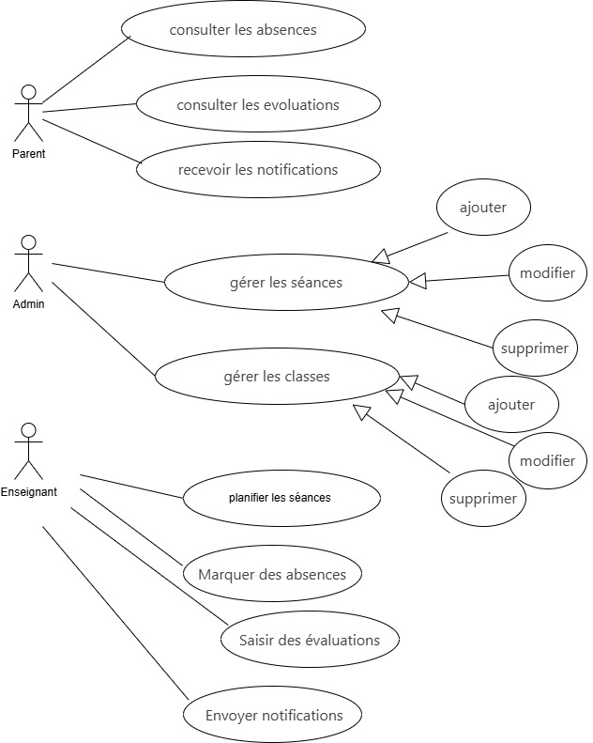

* **Description textuelle**

|  |  |  |
| --- | --- | --- |
| Cas d’utilisation | Ajouter | |
| Acteur | Admin | |
| préconditions | Le compte admin est authentifié | |
| postconditions | Classe ajoutée | |
| Scénario nominal | **Acteur** | **Système** |
|  | 1.Naviguer vers 'Gestion des classes'.  3. Cliquer sur 'Ajouter'.  4. Renseigner les champs nécessaires  5. Confirmer l'action. | 2.afficher l’interface  6.vérifier les données  7.afficher message du succès.  8.retourne a la liste |
| Scenario alternatif |  | 7.afficher un message d’erreur |

**Table : Description textuelle – ajouter**

|  |  |  |
| --- | --- | --- |
| Cas d’utilisation | Ajouter séances | |
| Acteur | Admin | |
| préconditions | Cours et classes existants | |
| postconditions | Séance créée et assignée | |
| Scénario nominal | **Acteur** | S**ystème** |
|  | 1. Accéder à 'Gestion des séances'.  2.Cliquer sur 'Ajouter une séance'.  3. Sélectionner un cours, une classe, un enseignant et un horaire.  4 .Valider la création. | 5.vérifier les données  6.afficher message du succés  7.afficher la liste du séances |
| Scenario alternatif |  | 6.afficher un message derreur |

**Table: Description textuelle – ajouter séances**

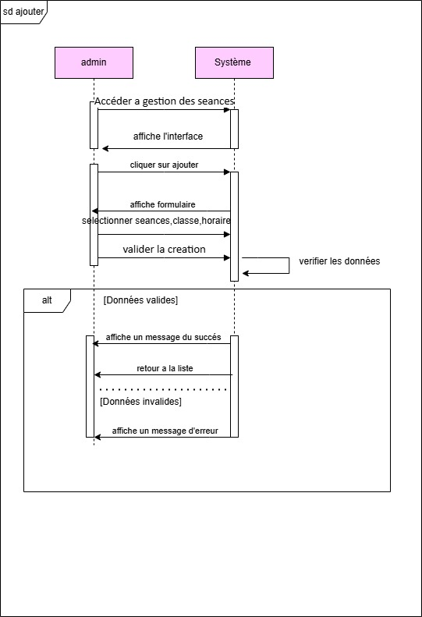

Table 3 : Description textuelle – planifier absences

|  |  |  |
| --- | --- | --- |
| Cas d’utilisation | Planifier absences | |
| Acteur | Enseignant | |
| préconditions | Une séance en cours et une classe assignée | |
| postconditions | Absences enregistrées. | |
| Scénario nominal | Acteur | Système |
|  | 1. Accéder à une séance.  3. Sélectionner les élèves absents.  4.Valider la liste. | 2.afficher l’interface  5. Afficher un message de confirmation. |
| Scenario alternatif |  | 5. Afficher un message si aucun élève n'est sélectionné |

Table 1 : Description textuelle – saisir évaluations

|  |  |  |
| --- | --- | --- |
| Cas d’utilisation | saisir évaluations | |
| Acteur | Admin | |
| préconditions | Élève concerné par des absences répétées | |
| postconditions | Notification envoyée | |
| Scénario nominal | Acteur | Système |
|  | 1.Accéder à la gestion des evoluations.  3. Choisir l’élève concerné.  4.Rédiger un evoluations. | 2.afficher l’interface  3.vérifier si trouvable  5.afficher message du succés  6.afficher la liste  7. Envoyer la notification au parent |
| Scenario alternatif |  | 5.afficher un message derreur |

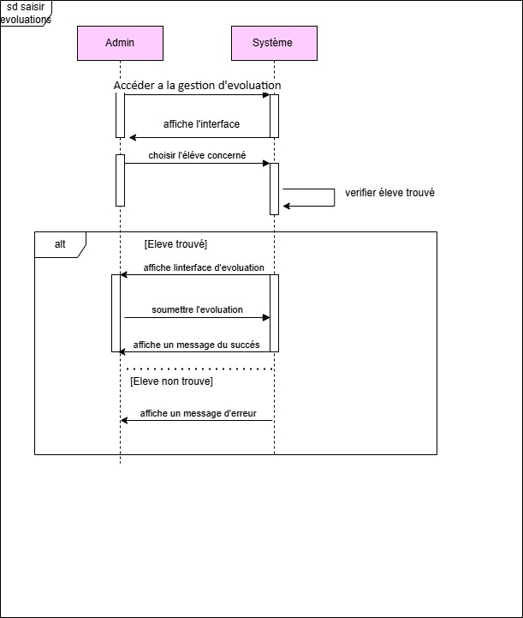

Table 1 : Description textuelle – consulter séances

|  |  |  |
| --- | --- | --- |
| Cas d’utilisation | Consulter séances | |
| Acteur | Enseignant | |
| préconditions | Enseignant connecté et des séances lui sont affectées | |
| postconditions | Séances affichées | |
| Scénario nominal | Acteur | Système |
|  | 1. Se connecter à son compte.  3. Aller à 'Mes séances'  4. Consulter la liste et les détails des séances. | 2.afficher l’interface  3.vérifier si trouvable  5.afficher message du succés  6.afficher la liste |
| Scenario alternatif |  | 5.afficher un message derreur |

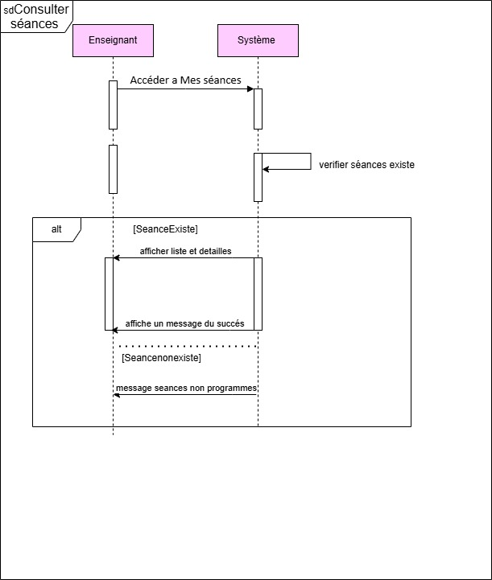

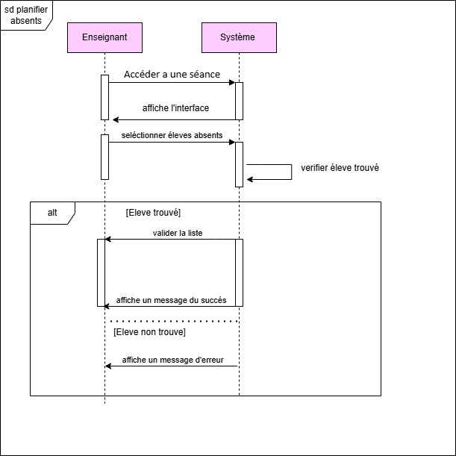

Table 1 : Description textuelle – modifier

|  |  |  |
| --- | --- | --- |
| Cas d’utilisation | modifier | |
| Acteur | Enseignant | |
| préconditions | Le compte enseignant est authentifié | |
| postconditions | Cours modifie | |
| Scénario nominal | Acteur | Système |
|  | 1.Naviguer vers 'Gestion des cours'.  3. Cliquer sur 'modifier'.  4. Renseigner les champs nécessaires  5. Confirmer l'action. | 2.afficher l’interface  6.vérifier les données  7.afficher message du succès.  8.retourne a la liste |
| Scenario alternatif |  | 7.afficher un message d’erreur |

